Etapa 1 – Requisitos – Diagrama de Casos de Uso
Atores
O principal ator é o Aluno(a). Outros atores potenciais (dependendo da funcionalidade que você decidir incluir) podem ser SIGA ALUNOS (como um sistema externo interagindo com o app).
Requisitos Funcionais (RF):
- RF1: O sistema deve permitir ao aluno realizar login utilizando as informações pedidas.
- RF2: O sistema deve permitir ao aluno visualizar suas notas em todas as disciplinas cursadas.
- RF3: O sistema deve permitir ao aluno visualizar seu histórico escolar completo.
- RF4: O sistema deve permitir ao aluno consultar o horário de suas aulas.
- RF5: O sistema deve permitir ao aluno receber notificações sobre eventos, notas e avisos.
Requisitos Não Funcionais (RNF):
- RNF1 (Usabilidade): O aplicativo deve ser intuitivo e fácil de usar, seguindo as diretrizes de design de interface mobile (iOS/Android).
- RNF2 (Desempenho): O tempo de carregamento de notas e horários não deve exceder 3 segundos (excluindo a latência da rede).
- RNF3 (Segurança): As informações de login e dados acadêmicos devem ser transmitidas usando criptografia (ex: HTTPS) e armazenadas de forma segura.
- RNF4 (Compatibilidade): O aplicativo deve ser compatível com as duas últimas versões dos sistemas operacionais iOS e Android.
- RNF5 (Disponibilidade): O sistema deve estar disponível 24 horas por dia, 7 dias por semana (depende da disponibilidade do SIGA principal).

Diagrama de Casos de Uso
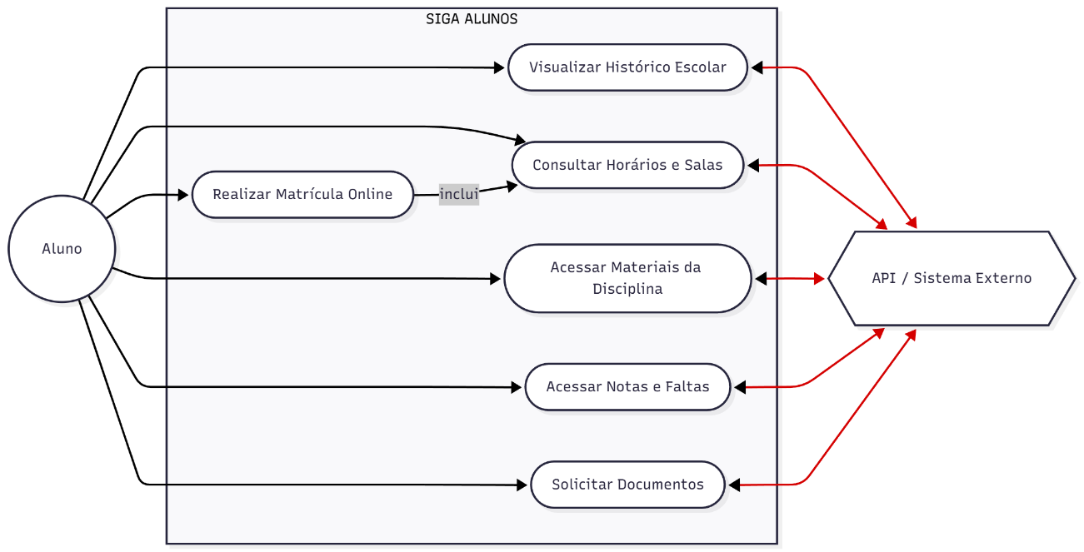

Narrativas dos Casos de Uso:
Visualizar Histórico Escolar
Ator principal: Aluno
Descrição: Permite que o aluno consulte suas disciplinas cursadas, notas finais, cargas horárias e situação acadêmica.
Pré-condições
- O aluno deve estar autenticado no sistema.
- O histórico deve existir na base de dados.
Fluxo principal
- O aluno acessa a opção “Visualizar Histórico Escolar”.
- O sistema consulta a API / sistema externo para obter os dados acadêmicos.
- A API retorna o histórico completo.
- O sistema exibe o histórico escolar para o aluno.
Fluxo alternativo
- API indisponível: o sistema exibe mensagem informando que não foi possível obter o histórico no momento.
Pós-condições
- O histórico é exibido para consulta.

Consultar Horários e Salas
Ator principal: Aluno
Descrição: Permite que o aluno veja os horários das aulas e as salas correspondentes.
Pré-condições
- O aluno deve estar autenticado.
- Os horários devem estar cadastrados na API externa.
Fluxo principal
- O aluno seleciona “Consultar Horários e Salas”.
- O sistema envia requisição à API externa para buscar horários e salas.
- A API retorna os dados atualizados.
- O sistema exibe horários, salas e professores.
Fluxo alternativo
- Caso a API não retorne dados, o sistema informa que os horários não estão disponíveis.
Pós-condições
- O aluno visualiza a grade de horários atualizada.

Realizar Matrícula Online
Inclui → Consultar Horários e Salas
Ator principal: Aluno
Descrição: Permite que o aluno realize sua matrícula de forma online, escolhendo turmas e disciplinas disponíveis.
Pré-condições
- O aluno deve estar autenticado.
- O período de matrícula deve estar aberto.
Fluxo principal
- O aluno acessa “Realizar Matrícula Online”.
- O sistema executa o caso de uso “Consultar Horários e Salas” (include).
- O aluno visualiza turmas disponíveis e seleciona disciplinas.
- O sistema valida conflitos de horário.
- O sistema envia a matrícula para a API externa.
- A API confirma a matrícula.
- O sistema apresenta o comprovante de matrícula.
Fluxo alternativo
- Horário indisponível: sistema mostra conflito.
- API recusa a matrícula: sistema exibe mensagem de erro (vagas esgotadas, período encerrado etc.).
Pós-condições
- Matrícula registrada no sistema externo.

Acessar Materiais da Disciplina
Ator principal: Aluno
Descrição: Permite acesso a PDFs, slides e materiais publicados pelos professores.
Pré-condições
- O aluno deve estar autenticado.
- Deve estar matriculado em alguma disciplina.
Fluxo principal
- O aluno acessa o menu “Materiais da Disciplina”.
- O sistema consulta a API para obter lista de disciplinas e seus materiais.
- A API retorna os arquivos disponíveis.
- O sistema exibe os materiais para download ou visualização.
Fluxo alternativo
- Caso não existam materiais, o sistema exibe mensagem informativa.
Pós-condições
- O aluno visualiza ou baixa os materiais.

Acessar Notas e Faltas
Ator principal: Aluno
Descrição: Permite consultar notas e faltas lançadas pelos professores nas disciplinas atuais.
Pré-condições
- O aluno deve estar autenticado.
- As notas e faltas devem estar atualizadas na API.
Fluxo principal
- O aluno seleciona “Acessar Notas e Faltas”.
- O sistema solicita os dados à API externa.
- A API retorna notas, faltas e status acadêmico.
- O sistema apresenta essas informações para o aluno.
Fluxo alternativo
- Caso a API não responda, o sistema informa que os dados estão indisponíveis temporariamente.
Pós-condições
- As informações acadêmicas são apresentadas ao aluno.

Solicitar Documentos
Ator principal: Aluno
Descrição: Permite solicitar documentos acadêmicos, como atestados, declarações ou histórico atualizado.
✔️ Pré-condições
- O aluno deve estar autenticado.
- O sistema externo deve permitir a requisição do documento.
Fluxo principal
- O aluno acessa “Solicitar Documentos”.
- O aluno escolhe o tipo de documento desejado.
- O sistema envia a solicitação para a API externa.
- A API confirma o recebimento e gera o documento.
- O sistema informa o aluno sobre a disponibilidade do documento.
Fluxo alternativo
- API indisponível → mensagem de erro.
- Tipo de documento não suportado → sistema informa indisponibilidade.
Pós-condições
- Documento solicitado registrado no sistema.

